**COMUNICAZIONE N. 201**

**a.s.2024/2025**

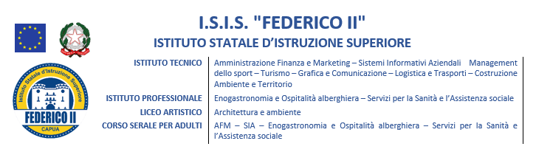

**Alle studentesse e agli studenti delle classi 5 AA – 5 AI – 5 BI – 5 AT – 5 BT**

**Alle loro famiglie**

**Ai docenti della classe interessata**

**All’albo / Sito Web**

OGGETTO: Giornata in visita alla Caserma Salomone di Capua

Con la presente si comunica che in data 25/02/2025 le studentesse e gli studenti delle classi quinte si recheranno presso la caserma Salomone di Capua per partecipare ad alcune attività dimostrative dell’ esercito.

La partenza con Bus è prevista alle 7:15 in Via Nazionale Appia presso il bar Cosmo lato strada.

I docenti accompagnatori saranno :

|  |  |
| --- | --- |
| classe | docente |
| 5 AT | Pezzulo Carla |
| 5 BT | Iaderosa Maria |
| 5 AA | Buccini Antonella |
| 5 AI | Capuano Gerardina |
| 5 BI | De Gennaro Mariapia |

Al termine delle attività gli alunni saranno riaccompagnati a scuola - sede centrale - e poi potranno autonomamente rientrare alle loro abitazioni

Capua 21/02/2025



La Dirigente scolastica

*Prof.ssa Ida Russo*

*(Firma autografa sostituita a mezzo stampa*

*agli effetti dell’art. 3, c. 2, D.lgs. n.39/1993*